**MỤC LỤC**

**DANH MỤC HÌNH ẢNH** 2

**I.** **ĐẶT VẤN ĐỀ** 3

**II.** **MỤC TIÊU DỰ ÁN** 3

**III.** **SẢN PHẨM DỰ KIẾN** 3

**IV.** **CÁC BÊN LIÊN QUAN** 3

**V.** **MÔ HÌNH VÀ SƠ ĐỒ TỔ CHỨC** 3

**5.1** **Mô hình phát triển phần mềm** 3

**5.2** **Sơ đồ tổ chức nhân sự** 5

**VI.** **KẾ HOẠCH THỰC HIỆN DỰ ÁN** 5

**VII.** **KẾ HOẠCH QUẢN LÝ NHÂN SỰ** 6

**VIII.** **KẾ HOẠCH QUẢN LÝ THỜI GIAN** 6

**8.1** **Ước lượng thời gian** 6

**8.2** **Sơ đồ Pert và sơ đồ Gantt** 8

**8.3** **Biểu đồ Gantt** 9

**8.4** **Thời gian cụ thể từng giai đoạn** 10

**IX.** **ƯỚC LƯỢNG CHI PHÍ DỰ ÁN** 11

**9.1** **Chi phí nhân công theo vị trí** 11

**9.2** **Ước lượng chi phí nhân công theo từng công việc** 11

**9.3** **Tổng chi phí cho cả dự án** 13

**9.3.1** **Chi phí ban đầu** 13

**9.3.2** **Chi phí hàng năm** 13

**X.** **KẾ HOẠCH QUẢN LÝ RỦI RO DỰ ÁN** 13

**10.1** **Các loại rủi ro có thể ảnh hưởng dự án** 13

**10.2** **Phân loại mức độ nghiêm trọng rủi ro** 14

**XI.** **ĐÁNH GIÁ TÀI CHÍNH DỰ ÁN** 17

# **DANH MỤC HÌNH ẢNH**

Hình 1. Mô hình thác nước 4

Hình 2. Sơ đồ tổ chức nhân sự 5

Hình 3. Sơ đồ Pert 8

Hình 4. Sơ đồ *Grantt* 9

Hình 5. Giai đoạn khảo sát dự án 9

Hình 6. Giai đoạn phân tích 9

Hình 7. Giai đoạn thiết kế 9

Hình 8. Giai đoạn thực hiện 10

Hình 9. Giai đoạn kiểm thử 10

Hình 10. Giai đoạn triển khai và bảo trì 10

# **ĐẶT VẤN ĐỀ**

Ngày nay, chúng ta đang sống trong thời đại Internet và việc xây dựng các website để bán hàng đã trở nên vô cùng quen thuộc. Xã hội ngày càng phát triển thì mọi thứ ngày càng gắn liền với Internet. Internet đã thực sự mang lại hiệu quả bất ngờ cho cuộc sống và đặc biệt là cho công việc kinh doanh. Các chủ của hàng, các cá nhân kinh doanh đã dần tìm đến những mẫu web bán hàng, tạo trang web cho của hàng mình để việc kinh doanh ngày càng diễn ra thuận lợi và mở rộng hơn. Bên cạnh đó, website bán hàng còn là công cụ tiếp thị tốt nhất hiện nay, giúp doanh nghiệp của bạn được nhiều khách hàng biết đến. Đáp ứng nhu cầu tiêu dùng của khách hàng và giúp các nhà doanh nghiệp dễ dàng trong việc quản lý và bán các loại hàng hóa, chúng tôi đã tìm hiểu và đưa ra một giải pháp đó chính là tạo ra một trang web bán hàng qua mạng Internet.

# **MỤC TIÊU DỰ ÁN**

Xây dựng một hệ thống phần mềm chạy trên nền tảng web với các tính năng cần thiết, giúp khách hàng chỉ cần có thiết bị máy tính, điện thoại…có kết nối Internet. Khách hàng sẽ truy cập vào hệ thống website và có thể dễ dàng tìm kiếm các mặt hàng, đặt hàng trực tuyến và phương thức thanh toán … Như vậy chúng ta có thể tiết kiệm được thời gian và chi phí di chuyển. Đối với nhà doanh nghiệp: việc quản lý hàng hóa và các hóa đơn dễ dàng hơn, việc quảng bá hàng hóa, sản phẩm được rộng rãi hơn.

# **SẢN PHẨM DỰ KIẾN**

Sản phẩm dự kiến gồm 2 website dành cho khách hàng và dành cho người quản trị.

* Website dành cho khách hàng: tìm kiếm hàng hóa, đặt hàng, vận chuyển, thanh toán…
* Website dành cho người quản trị: quản lý đăng tải thông tin các loại mặt hàng, quản lý hóa đơn và thông tin khách hàng.

# **CÁC BÊN LIÊN QUAN**

* Đại diện doanh nghiệp.
* Quản lý dự án và các thành viên tham gia dự án.

# **MÔ HÌNH VÀ SƠ ĐỒ TỔ CHỨC**

## **Mô hình phát triển phần mềm**

Dự án sẽ được tổ chức thực hiện theo **mô hình thác nước** do dự án đáp ứng được các yêu cầu của mô hình này:

* Yêu cầu ổn định và không thay đổi thường xuyên.
* Là một ứng dụng nhỏ.
* Không có yêu cầu mà không hiểu hoặc không rõ ràng.
* Môi trường ổn định
* Các công cụ và công nghệ được sử dụng là ổn định
* Nguồn lực được đào tạo và sẵn sàng.

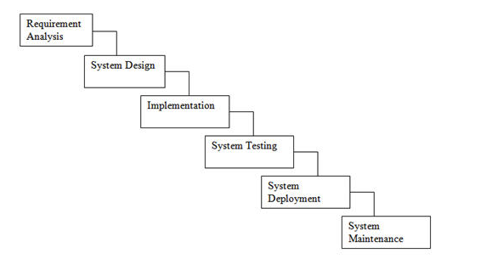

# Hình 1. Mô hình thác nước

## **Sơ đồ tổ chức nhân sự**

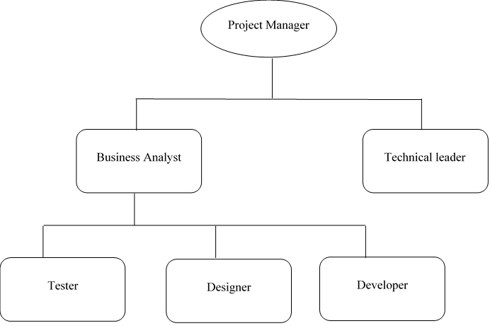

# Hình 2. Sơ đồ tổ chức nhân sự

# **KẾ HOẠCH THỰC HIỆN DỰ ÁN**

Kế hoạch xây dựng website cho siêu thị điện máy được trình bày như sau:

1. Xác định yêu cầu và xây dựng báo cáo thực hiện dự án
   1. Thu thập thông tin về nhu cầu công ty khách hàng, tìm hiểu quy trình hiện có
   2. Đánh giá rủi ro
   3. Ước lượng thời gian thực hiện
   4. Ước lượng kinh phí
2. Phân tích thiết kế hệ thống
   1. Đặc tả dữ liệu
   2. Đặc tả xử lý
   3. Đặc tả chức năng
   4. Thiết kế tổng thể hệ thống
   5. Thiết kế cơ sở dữ liệu
   6. Xây dựng kịch bản kiểm thử
3. Thực hiện lập trình
   1. Thiết kế giao diện
   2. Xây dựng trang chủ
   3. Xây dựng trang quản trị
   4. Xây dựng các chức năng
4. Tích hợp và kiểm thử hệ thống
   1. Tích hợp các chức năng
   2. Kiểm thử các chức năng theo kịch bản
   3. Chỉnh sửa và hoàn thiện
   4. Báo cáo kết quả kiểm thử
5. Kiểm thử chấp nhận
   1. Demo phần mềm cho khách hàng
   2. Lập biên bản xác nhận của khách hàng và chấp nhận sản phẩm đạt đúng yêu cầu hợp đồng
6. Triển khai
   1. Tài liệu hướng dẫn sử dụng, bảo trì, đào tạo, khai thác quản lý
   2. Hồ sơ bảo hành và bàn giao sản phẩm

# **KẾ HOẠCH QUẢN LÝ NHÂN SỰ**

|  |  |  |  |  |
| --- | --- | --- | --- | --- |
| STT | Vị trí | Ký hiệu | Nhiệm vụ | Số lượng |
| 1 | Project Manager | PM | Quản lý toàn bộ dự án , tiếp xúc với khách hàng | 1 |
| 2 | Business Analyst | BA | Thu thập và Phân tích yêu cầu nghiệp vụ của hệ thống | 1 |
| 3 | Developer | DEV | Thiết kế cơ sở dữ liệu và xây dựng phần mềm | 2 |
| 4 | Designer | DES | Thiết kế giao diện cho website, thiết kế đồ họa | 1 |
| 5 | Tester | TEST | Kiểm thử | 1 |
| 6 | Technical leader | TL | Nghiên cứu và đánh giá chi tiết cách phát triển các dự án công nghệ theo yêu cầu của khách hàng | 1 |

# **KẾ HOẠCH QUẢN LÝ THỜI GIAN**

## **Ước lượng thời gian**

Sử dụng công thức PERT để ước lượng thời gian thực hiện dự án.

**ET = (MO + 4ML + MP) /6**

Với:

ET: Thời gian trông đợi

MO: Ước lượng lạc quan nhất

ML: Ước lượng có thể

MP: Ước lượng bi quan nhất

Đơn vị tính: ngày

|  |  |  |  |  |  |  |
| --- | --- | --- | --- | --- | --- | --- |
| **STT** | **Công việc** | | **MO** | **ML** | **MP** | **ET** |
| **Khảo sát** | | | | | | |
| 1 | Phân tích yêu cầu khách hang | | 2 | 3 | 4 | 3 |
| 2 | Tìm hiểu nhu cầu về giao diện tính năng phù hợp của Website | | 1 | 1 | 3 | 1.3 |
| 3 | Ước lượng thời gian thực hiện | | 1 | 2 | 3 | 2 |
| 4 | Ước lượng kinh phí | | 1 | 1 | 2 | 1.17 |
| **Phân tích** | | | | | | |
| 5 | | Đặc tả dữ liệu | 1 | 2 | 3 | 2 |
| 6 | | Đặc tả xử lý | 1 | 2 | 3 | 2 |
| 7 | | Đặc tả chức năng | 1 | 2 | 3 | 2 |
| 8 | | Xây dựng ER, Usecase | 2 | 3 | 4 | 3 |
| 9 | | Thiết kế cơ sở dữ liệu | 3 | 5 | 6 | 4.83 |
| **Thiết kế** | | | | | | |
| 10 | | Xây dựng CSDL hoàn chỉnh | 1 | 2 | 3 | 2 |
| 11 | | Truy vấn hàm, thủ tục và rang buộc | 1 | 1 | 3 | 1.33 |
| 12 | | Thiết kế các chức năng của chương trình | 2 | 3 | 4 | 3 |
| 13 | | Kiểm soát lỗi | 1 | 1 | 2 | 1.17 |
| **Thực hiện** | | | | | | |
| 14 | | Thiết kế giao diện | 5 | 7 | 9 | 7 |
| 15 | | Thiết kế trang chủ | 1 | 1 | 3 | 1.33 |
| 16 | | Xây dựng chức năng | 4 | 5 | 7 | 5.17 |
| 17 | | Xây dựng các trang con và liên kết ngoài | 2 | 3 | 4 | 3 |
| **Kiểm thử** | | | | | | |
| 18 | | Lựa chọn công cụ kiểm thử | 1 | 1 | 3 | 1.33 |
| 19 | | Kiểm chứng các modules chức năng | 1 | 1 | 3 | 1.33 |
| 20 | | Khắc phục lỗi và viết test case | 2 | 3 | 4 | 3 |
| **Triển khai và bảo trì** | | | | | | |
| 21 | | Lắp đặt phần cứng | 1/4 | 1/4 | 1 | 0.54 |
| 22 | | Cài đặt phần mềm | 1/4 | 1/4 | 1 | 0.54 |
| 23 | | Chuyển dữ liệu từ hệ thống cũ sang hệ thống mới | 2 | 3 | 4 | 3 |
| 24 | | Kiểm tra sai sót, khuyết điểm của hệ thống | 1 | 1 | 2 | 1.17 |
| 25 | | Khắc phục lỗi sau khi kiểm tra | 1 | 1 | 2 | 1.17 |
| 26 | | Đào tạo, cải tiến, bảo hành, nâng cấp hệ thống | 1 | 1 | 3 | 1.33 |

## **Sơ đồ Pert và sơ đồ Gantt**

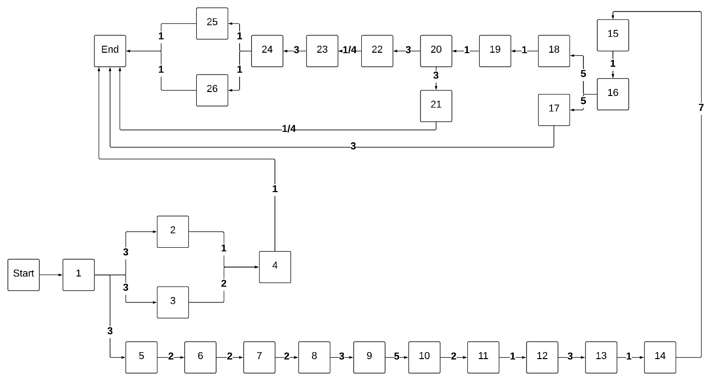

# Hình 3. Sơ đồ Pert

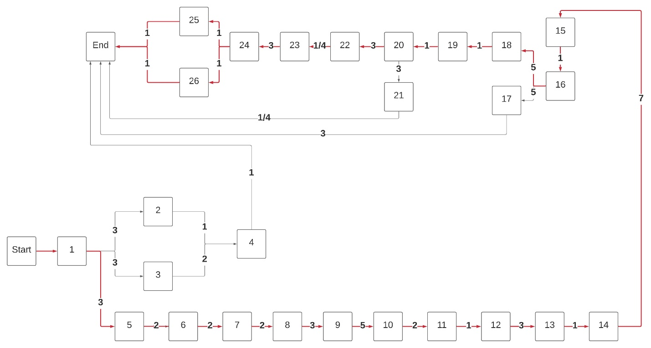

# Hình 4. Sơ đồ *Grantt*

## **Biểu đồ Gantt**

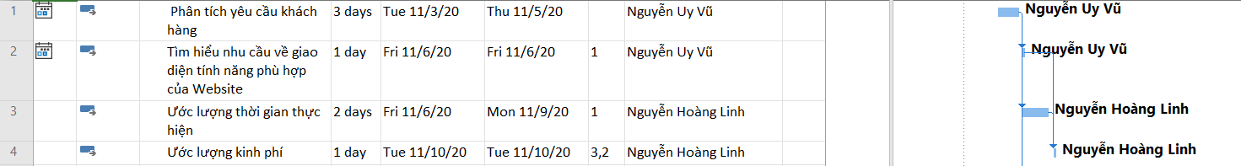

# Hình 5. Giai đoạn khảo sát dự án

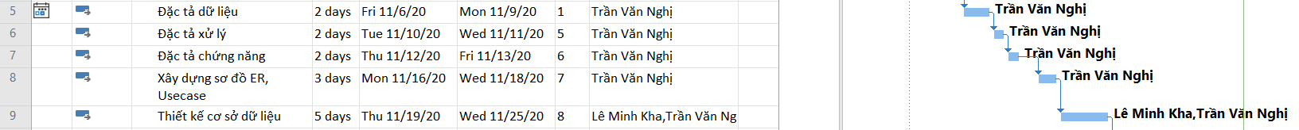

# Hình 6. Giai đoạn phân tích



# Hình 7. Giai đoạn thiết kế



# Hình 8. Giai đoạn thực hiện



# Hình 9. Giai đoạn kiểm thử

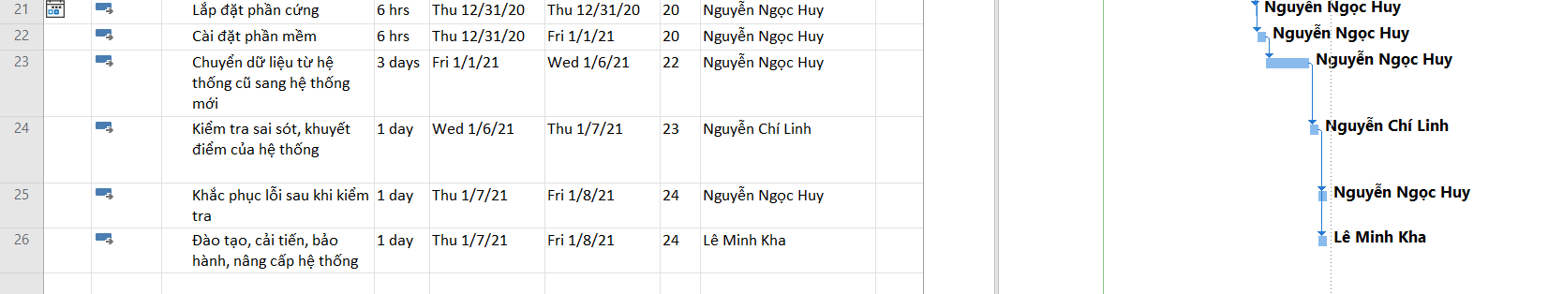

# Hình 10. Giai đoạn triển khai và bảo trì

## **Thời gian cụ thể từng giai đoạn**

Thời gian dự kiến bắt đầu: 03/11/2020

Thời gian dự kiến hoàn thành: 08/01/2021

Tổng thời gian dự kiến cho dự án: 49 ngày.

Thời gian làm việc trong tuần: từ thứ 2 đến thứ 6, thời gian làm việc từ 7:00 – 11:00 và 13:00 – 17:00.

|  |  |  |  |  |  |
| --- | --- | --- | --- | --- | --- |
| **STT** | **Công việc** | **Thời gian** | **Bắt đầu** | **Kết thúc** | **Công việc trước đó** |
| 1 | Phân tích yêu cầu khách hàng | 3 ngày | T3 3/11/20 | T5 5/11/20 |  |
| 2 | Tìm hiểu nhu cầu về giao diện và tính năng phù hợp của Website | 1 ngày | T6 6/11/20 | T6 6/11/20 | 1 |
| 3 | Ước lượng thời gian thực hiện | 2 ngày | T6 6/11/20 | T2 9/11/20 | 1 |
| 4 | Ước lượng kinh phí | 1 ngày | T3 10/11/20 | T3 10/11/20 | 3 |
| 5 | Đặc tả dữ liệu | 2 ngày | T6 6/11/20 | T2 9/11/20 | 1 |
| 6 | Đặc tả xử lý | 2 ngày | T3 10/11/20 | T4 11/11/20 | 5 |
| 7 | Đặc tả chức năng | 2 ngày | T5 12/11/20 | T6 13/11/20 | 6 |
| 8 | Xây dựng sơ đồ ER, Usecase | 3 ngày | T2 16/11/20 | T4 18/11/20 | 7 |
| 9 | Thiết kế cơ sở dữ liệu | 5 ngày | T5 19/11/20 | T4 25/11/20 | 8 |
| 10 | Xây dựng CSDL hoàn chỉnh | 2 ngày | T5 26/11/20 | T6 27/11/20 | 9 |
| 11 | Truy vấn hàm, thủ tục và ràng buộc | 1 ngày | T2 30/11/20 | T2 30/11/20 | 10 |
| 12 | Thiết kế các chức năng của chương trình | 3 ngày | T3 1/12/20 | T5 3/12/20 | 11 |
| 13 | Kiểm soát lỗi | 1 ngày | T6 4/12/20 | T6 4/12/20 | 12 |
| 14 | Thiết kế giao diện | 7 ngày | T2 7/12/20 | T3 15/12/20 | 13 |
| 15 | Xây dựng trang chủ | 1 ngày | T4 16/12/20 | T4 16/12/20 | 14 |
| 16 | Xây dựng chức năng | 5 ngày | T5 17/12/20 | T4 23/12/20 | 15 |
| 17 | Xây dựng các trang con và liên kết ngoài | 3 ngày | T5 24/12/20 | T2 28/12/20 | 16 |
| 18 | Lựa chọn công cụ kiểm thử | 1 ngày | T6 24/12/20 | T6 24/12/20 | 16 |
| 19 | Kiểm chứng các Modules chức năng | 1 ngày | T2 25/12/20 | T6 25/12/20 | 18 |
| 20 | Khắc phục lỗi và viết test case | 3 ngày | T2 28/12/20 | T4 30/12/20 | 19 |
| 21 | Lắp đặt phần cứng | 1/4 ngày | T5 31/12/20 | T5 31/12/20 | 20 |
| 22 | Lắp đặt phần mềm | 1/4 ngày | T5 31/12/20 | T6 1/1/21 | 20 |
| 23 | Chuyển dữ liệu từ hệ thống cũ sang hệ thống mới | 3 ngày | T6 1/1/21 | T4 6/1/21 | 22 |
| 24 | Kiểm tra sai sót, khuyết điểm của hệ thống | 1 ngày | T4 6/1/21 | T5 7/1/21 | 23 |
| 25 | Khắc phục lỗi sau khi kiểm tra | 1 ngày | T5 7/1/21 | T6 8/1/21 | 24 |
| 26 | Đào tạo, cải tiến, bảo hành, nâng cấp hệ thống | 1 ngày | T6 8/1/21 | T6 8/1/21 | 24 |

# **ƯỚC LƯỢNG CHI PHÍ DỰ ÁN**

## **Chi phí nhân công theo vị trí**

|  |  |  |
| --- | --- | --- |
| STT | Vị trí | Lương theo ngày (nghìn đồng) |
| 1 | Project Manager | 400 |
| 2 | Business Analyst | 350 |
| 3 | Developer | 300 |
| 4 | Designer | 300 |
| 5 | Tester | 250 |
| 6 | Technical leader | 300 |

## **Ước lượng chi phí nhân công theo từng công việc**

|  |  |  |  |  |
| --- | --- | --- | --- | --- |
| **STT** | **Công việc** | **Ngày** | **Phân công** | **Ước lượng chi phí (đồng)** |
| **Giai đoạn 1: Khảo sát** | | | | |
| 1 | Phân tích yêu cầu khách hàng | 3 | PM | 1,200,000 |
| 2 | Tìm hiểu nhu cầu về giao diện tính năng phù hợp của Website | 1 | PM | 400,000 |
| 3 | Ước lượng thời gian thực hiện | 2 | BA | 600,000 |
| 4 | Ước lượng kinh phí | 1 | BA | 300,000 |
| **Giai đoạn 2: Phân tích** | | | | |
| 5 | Đặc tả dữ liệu | 2 | TL | 600,000 |
| 6 | Đặc tả xử lý | 2 | TL | 600,000 |
| 7 | Đặc tả chức năng | 2 | TL | 600,000 |
| 8 | Xây dựng sơ đồ ER, Usecase | 3 | TL | 900,000 |
| 9 | Thiết kế cơ sở dữ liệu | 5 | TL,DEV | 2,750,000 |
| **Giai đoạn 3: Thiết kế** | | | | |
| 10 | Xây dựng CSDL hoàn chỉnh | 2 | TL | 600,000 |
| 11 | Truy vấn hàm, thủ tục và ràng buộc | 1 | DEV | 250,000 |
| 12 | Thiết kế chức năng của chương trình | 3 | DEV | 750,000 |
| 13 | Kiểm soát lỗi | 1 | TEST | 200,000 |
| **Giai đoạn 4: Thực hiện** | | | | |
| 14 | Thiết kế giao diện | 7 | DES | 1,750,000 |
| 15 | Xây dựng trang chủ | 1 | DES | 250,000 |
| 16 | Xây dựng chức năng | 5 | DES | 1,250,000 |
| 17 | Xây dựng các trang con và liên kết ngoài | 3 | DEV | 750,000 |
| **Giai đoạn 5: Kiểm thử** | | | | |
| 18 | Lựa chọn công cụ kiểm thử | 1 | DEV | 250,000 |
| 19 | Kiểm chứng các modules chức năng | 1 | TEST | 200,000 |
| 20 | Khắc phục lỗi và viết test case | 3 | DEV | 750,000 |
| **Giai đoạn 6: Triển khai và bảo trì** | | | | |
| 21 | Lắp đặt phần cứng | 1/4 | DEV | 125,000 |
| 22 | Lắp đặt phần mềm | 1/4 | DEV |
| 23 | Chuyển dữ liệu từ hệ thống cũ sang hệ thống mới | 3 | DEV | 750,000 |
| 24 | Kiểm tra sai sót, khuyết điểm của hệ thống | 1 | TEST | 200,000 |
| 25 | Khắc phục lỗi sau khi kiểm tra | 1 | DEV | 250,000 |
| 26 | Đào tạo, cải tiến, bảo hành, nâng cấp hệ thống | 1 | DEV | 250,000 |

**+ Ước lượng chi phí cho phát sinh trong các giai đoạn: 16,525,000 đồng**

## **Tổng chi phí cho cả dự án**

### **Chi phí ban đầu**

|  |  |  |
| --- | --- | --- |
| **STT** | **Nội dung** | **Chi phí (đồng)** |
| 1 | Chi phí nhân công | 149,600,000 |
| 2 | Chi phí đăng ký tên miền .com.vn | 400.000 |
| 3 | Chi phí khác | 5.000.000 |
| **Tổng cộng** | | **155,000,000** |

### **Chi phí hàng năm**

|  |  |  |
| --- | --- | --- |
| **STT** | **Nội dung** | **Chi phí (đồng)** |
| 1 | Chi phí duy trì tên miền | 500.000 |
| 2 | Chi phí thuê host | 500.000 |
| **Tổng cộng** | | **1,000.000** |

**+** **Ước lượng tổng chi phí cho cả dự án: 172,525,000 đồng.**

# **KẾ HOẠCH QUẢN LÝ RỦI RO DỰ ÁN**

## **Các loại rủi ro có thể ảnh hưởng dự án**

|  |  |  |
| --- | --- | --- |
| **STT** | **Lớp rủi ro** | **Loại rủi ro** |
| 1 | Công nghệ | Phiên bản phần cứng, phần mềm thay đổi trong quá  trình thực hiện dự án |
| 2 | Giao diện tới các hệ thống nội bộ và hệ thống bên ngoài có thể không hoàn thành đúng hạn. |
| 3 | Triển khai thử nghiệm có thể không đầy đủ cho việc xác định đảm bảo hiệu năng khi triển khai diện rộng |
| 4 | Biện pháp phòng ngừa thảm họa có thể không như mong đợi |
| 5 | Con người | Nguy cơ thành viên giỏi sẽ rời khỏi dự án giữa chừng vì chênh lệch thu nhập |
| 6 | Các thành viên của đội dự án ốm đau, bệnh tật… |
| 7 | Người dùng có thể không biết cách sử dụng hệ thống mới |
| 8 | Xác định yêu cầu | Khách hàng thay đổi về phạm vi và yêu cầu dự án |
| 9 | Hợp đồng giữa 2 (hoặc nhiều) bên chưa chặt chẽ |
| 10 | Kế hoạch | Lập lịch không hợp lí |
| 11 | Cài đặt | Phần mềm không tương thích với hệ thống |
| 12 | Lỗi code |
| 13 | Nghiệp vụ | Phạm vi và yêu cầu có thể tăng, dẫn đến thiếu kinh phí. |
| 14 | Quy trình nghiệp vụ có thể thay đổi trong khi triển khai dự án |
| 15 | Hệ thống có thể không đáp ứng nhu cầu hoặc mong đợi của người dùng |
| 16 | Có những yêu cầu nghiệp vụ đặc biệt mà dự án không thể đáp ứng. |

## **Phân loại mức độ nghiêm trọng rủi ro**

Xếp loại rủi ro:

* Xác suất xảy ra
  + Hiếm khi: 1
  + Đôi khi: 2
  + Thường xuyên: 3
* Mức độ ảnh hưởng dự án
  + Không đáng kể: 1
  + Vừa phải: 2
  + Nghiêm trọng: 3

|  |  |  |  |  |  |
| --- | --- | --- | --- | --- | --- |
| **STT** | **Loại rủi ro** | **Người chịu trách nhiệm** | **Xác suất xảy ra** | **Mức độ ảnh hưởng dự án** | **Hướng xử lý** |
| 1 | Phiên bản phần cứng, phần mềm thay đổi trong quá  trình thực hiện dự án | TL | 3 | 2 | Người mua nên yêu cầu phiên bản mới nhất hoặc giải pháp trọn gói |
| 2 | Giao diện tới các hệ thống nội bộ và hệ thống bên ngoài có thể không hoàn thành đúng hạn. | TL | 2 | 1 | - Bắt đầu sớm, quy định chuẩn kết nối  - Cập nhật hệ thống cũ lên chuẩn mới.  - Làm việc ngay với các hệ thống bên ngoài để thống nhất chuẩn. |
| 3 | Triển khai thử nghiệm có thể không đầy đủ cho việc xác định đảm bảo hiệu năng khi triển khai diện rộng | TL | 2 | 1 | - Chuẩn bị, kiểm tra và tuân theo kế hoạch thử nghiệm chi tiết, xác định những cấu phần quan trọng và những nghiệp vụ thiết yếu bắt buộc phải thử nghiệm.  - Chấp nhận thực tế việc triển khai thí điểm sẽ không hoàn hảo và chỉ ra những gì cần sửa trước khi triển khai diện rộng cũng như những việc cần điều chỉnh sau đó. |
| 4 | Biện pháp phòng ngừa thảm họa có thể không như mong đợi | TL | 2 | 3 | Chỉ ra yêu cầu rõ ràng và cụ thể, yêu cầu kịch bản kiểm tra hệ thống phòng ngừa thảm họa. |
| 5 | Nguy cơ thành viên giỏi sẽ rời khỏi dự án giữa chừng vì chênh lệch thu | PM | 3 | 3 | Tạo ra cơ hội thăng tiến, học tập tại nước ngoài  Lắng nghe cán bộ, đánh giá và áp dụng cải tiến của họ vào công việc |
| 6 | Các thành viên của đội dự án ốm đau, bệnh tật… | PM | 3 | 2 | Bổ sung thành viên dự bị |
| 7 | Người dùng có thể không biết cách sử dụng hệ thống mới | TL | 2 | 3 | - Thực hiện đào tạo và hỗ trợ người sử dụng, cung cấp kiến thức về hệ thống mới  - Biên soạn, tập hợp đầy đủ tài liệu tập huấn.  - Thường xuyên theo dõi, giám sát việc hiểu và chấp nhận hệ thống mới (thông qua các ứng dụng hỗ trợ, thực hiện khảo sát), điều chỉnh việc tập huấn dựa trên các kết quả đánh giá này. |
| 8 | Khách hàng thay đổi về phạm vi và yêu cầu dự án | PM | 3 | 3 | Quan tâm tới khách hàng, thường xuyên trao đổi ý kiến |
| 9 | Hợp đồng giữa 2 (hoặc nhiều) bên chưa chặt chẽ | PM | 3 | 3 | Bàn bạc kĩ lưỡng ngay từ ban đầu |
| 10 | Lập lịch không hợp lí | PM | 3 | 2 | Phân chia công việc, yêu cầu làm đúng tiến độ dự án |
| 11 | Phần mềm không tương thích với hệ thống | TL | 2 | 3 | Thực hiện tốt quá trình kiểm tra chất lượng sản phẩm |
| 12 | Code bị lỗi | TL | 3 | 3 | Kiểm tra từng phần |
| 13 | Phạm vi và yêu cầu có thể tăng, dẫn đến thiếu kinh phí. | PM | 3 | 3 | - Mọi thay đổi về phạm vi sẽ phải qua tiến trình phê duyệt sự thay đổi và phải đảm bảo phù hợp với kinh phí được phê duyệt trước đó.  - Đặt các mức ưu tiên cho yêu cầu nghiệp vụ và yêu cầu kỹ thuật vào tiến trình ra quyết định. |
| 14 | Quy trình nghiệp vụ có thể thay đổi trong khi triển khai dự án | PM | 2 | 3 | - Ban quản lý cấp cao phải tham gia vào quá trình xây dựng chính sách để đảm bảo hiểu rõ được ảnh hưởng của bất kỳ thay đổi quan trọng nào.  - Xây dựng các thay đổi cần thiết vào hệ thống thông qua quy trình quản lý thay đổi đã được phê duyệt. |
| 15 | Hệ thống có thể không đáp ứng nhu cầu hoặc mong đợi của người dùng | PM | 1 | 2 | - Đảm bảo nhân viên ở các cấp tham gia vào việc tái thiết kế quy trình nghiệp vụ và hệ thống. - Huy động người dùng vào việc kiểm tra và,  - Thử nghiệm nhiều chức năng chính |
| 16 | Có những yêu cầu nghiệp vụ đặc biệt mà dự án không thể đáp ứng. | PM | 2 | 2 | Báo cáo lên ban quản lý dự án những vấn đề này để chỉ ra ảnh hưởng tới quy trình nghiệp vụ và chiến lược kinh doanh. |

# **ĐÁNH GIÁ TÀI CHÍNH DỰ ÁN**

Với chi phí ban đầu khoảng 173 triệu cho website bán hàng của một siêu thị điện là hoàn toàn có khả năng. Bởi vì việc trang bị một website cho việc kinh doanh sẽ tăng sự cạnh tranh cho doanh nghiệp, giảm chi phí nhân sự, dễ dàng quản lý hàng hóa, bán hàng mọi lúc mọi nơi.

Ngoài ra việc tương tác với tương tác với khách hàng cũng quan trọng không kém, các nhân viên có thể hỗ trợ trực tuyến với khách hàng và nhận phản hồi từ khách hàng. Nhằm đáp ứng tốt nhất nhu cầu của khách hàng. Qua đó việc quảng bá doanh nghiệp cũng được nhiều người biết đến.